**1.** Βρείτε τις συντεταγμένες των διανυσμάτων:

i) $\vec{a}=2\vec{i}+3\vec{j}$ ii) $\vec{β}=\vec{j}-\vec{i}$

iii) $\vec{γ}=4\vec{i}$ iv) $\vec{δ}=-5\vec{j}$

**2.** Έστω $\vec{a}=\left(μ^{2}-9, μ^{2}-5μ+6\right), μ∈R.$ Βρείτε το μ αν

i) $\vec{a}=\vec{0}$ ii) $\vec{a}≠\vec{0}$ και $\vec{a}//y'y$

**3.** Δίνονται $\vec{a}=\left(2, -3 \right)$ και $\vec{β}=\left(-1, 2 \right).$

α) Βρείτε τις συντεταγμένες των $\vec{γ}=2\vec{α}+5\vec{β}$ και $\vec{δ}=\vec{α}-\vec{β}$

β) Γράψτε το $\vec{v}=\left(3,2 \right)$ ως γραμμικό συνδιασμό των $\vec{γ}$ και $\vec{δ}$

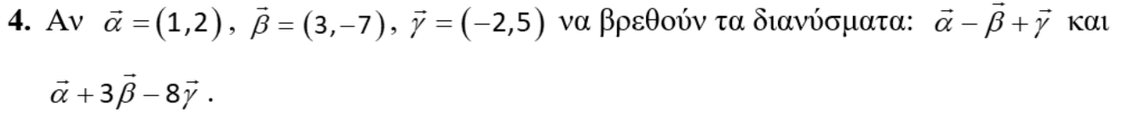

**5.** Αν A(-2,1) και B(1,4) είναι οι δύο κορυφές του παραλληλόγραμμου ABΓΔ και Κ(2,-3) το

κέντρο του, να βρεθούν οι συντεταγμένες των κορυφών Γ και Δ.